2020年职工保险办理事宜的请示

校务委员会：

近期学校收到市总工会《关于继续做好“上海市教师补充医疗保障计划”的通知》和《关于进一步做好2020年上海工会职工互助保障工作的通知》两份文件，工会在城建学院工会的业务指导下，学习文件精神，评估2019年职工保险利用效益及服务水平，结合学校职工福利费2020年项目预算，组织工会委员和小组长会议集体讨论，就2020年职工保险办理事项提出如下讨论方案，提请校务委员会审阅。

一、2019年学校职工保险获赔情况

1、教师补充保险：全年19位老师符合理赔条件，赔偿金额为19976.01元，涉及险种仅为住院团体医疗保险和附加门诊团体医疗保险两类。保险合作单位新华保险理赔迅速，讲解清楚。与19位教师办理理赔过程中，服务周到。

2、职工互助保障：全年4位老师符合理赔条件，费用直接打入本人工会会员卡。

二、2020年文件主要精神

1、《关于继续做好“上海市教师补充医疗保障计划”的通知》强调“继续延续A方案（260元）和B方案（480元）共存，各基层工作可根据实际情况自主选择”。续保时间4月1日。

2、《关于进一步做好2020年上海工会职工互助保障工作的通知》重新调整2020年调整缴费工作，职工互助保障项目也做调整，详见附件1。起保日期为4月1日，保参工作通过”申工通”工作平台，进行线上操作。

三、2020年学校职工福利费保险项目预算情况

在已考虑保险费用会上调的前提下，2020年职工福利费保险项目预算金额已提高到12万。从经费角度测算方案如下表：

|  |  |  |  |
| --- | --- | --- | --- |
| 方案 | 教师补充保险 | 职工互助保障 | 资金状况 |
| 方案一 | 260元/人 | 360元/人 | 结余2.7万 |
| 方案二 | 480元/人 | 360元/人 | 缺口0.6万 |
| 方案三 | 260元/人 | 510元/人 | 结余0.45万 |

四、工会讨论建议方案

3月23日工会委员和工会财务商议后，召开工会专题视频会议，工会小组长及工会委员参加了会议，协商2020年职工保险办理方案初稿及相关具体操作事宜。

1、选择方案三作为2020年的初步方案，具体如下：

|  |  |  |  |  |
| --- | --- | --- | --- | --- |
| 保险名称 | 人均标准 | 总经费  （150人测算） | 办理渠道 | 保险项目 |
| 职工互助保障 | 510元/人 | 76500元 | 申工通平台 | A0+B0+C0+A3 |
| 教师补充医疗保险 | 260元/人 | 39000元 | 市级文件中指定的保险单位 | 固定项目 |
| 共计 |  | 114500元 |  |  |

2、其他相关操作事宜

（1）确定保险单位：因《关于继续做好“上海市教师补充医疗保障计划”的通知》中明确了三家保险单位，保险费用、项目完全一致。所以工会在讨论中侧重服务质量和以往合作经验，建议仍与新华保险单位合作，并将采购服务工作委托学校采购中心集中办理。

（2）其他部分非在编人员(具体名单由人事部门提供)，保险项目和标准与在编工会会员一致，经费从劳务费中支出。

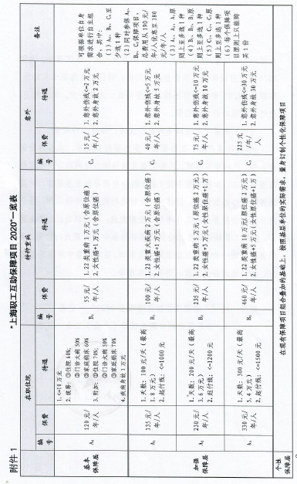附件1